# Recap

780 guld for drage rustning sæt

Speciel hjelm har elverbaggrund.

Hvis får stærk eller god sjæl, healer Garry 2d6. Skal gøres ude af kamp.

Dag 2:

* Morgen:
* Middag
* Aften:
* Nat:

Forventet scener

Tylos har taget elverne i kælderen.

Banditterne har taget et af æslerne. 50/50 for om det er vores æsel.

**Starten af sessionen**

Der er kaos i gården. De nytroende pilgrimme løber rundt i kaos og prøver at stoppe ilden og se til eventuelle skadede. Et par rundet inde begynder nogle at samle improviserede våben op og angriber.

Tylos råber magisk højt fra toppen af tårnet at Isadelia og Niklion skal håndtere problemet. Han går i kælderen til Rotlaug, hvor han har de to elverfanger med.

Isadelia og Niklion ankommer efter kampen. Isadelia er klar til at angribe, men Niklion ser det som en mulighed for at få styr på Tylos og beder hende tøve. Ønsker at vide hvorfor partiet har angrebet.  
Harga:

* 10 WP
* 0 HP

Combat features:

1. *Brændende æbletræ:* Starter man sin tur inden for 3 felter af bålet tager man 1d4 fire damage. Er man inde i bålet tager man 1d10.
2. *Branden heltene startede: 1 felt, 1d4 fire. Skubbes ind i ilden: 1d8.*
3. *Vrede planter: Omkring i gården går planterne amok, og slår på enhver som starter sin tur inden for 2 felter af dem. 2d6 kan parreres/Evade.*

Der er **4 vagter** som går til angreb.

Villager:

* Brawling 8,
* 8 HP,
* Wooden club: D8, 9 DUR

**Hagra**

* Bor i Troll’s Spire.
* Alkymist. Laver potions. Sælger gerne, men lærer kun fra sig til folk hun stoler på eller hvis det gavner hende direkte.
* Kritisk over for Outskirt, og mener det er første skridt i en menneskedrevet kolonisering af Misty Vale.

*flyve potion: 2 runder*

10 pilgrimme. 1 død.

# Byen og rivaliserende eventyrer

**Anden gruppe på vej til Orakel grotten for at spørge om råd.**

**Rejsen**Møder en gruppe af 5 unge eventyrer der er på vej til Fort Malus for at tilslutte sig Den Fejlfri Flamme, efter at have hørt at gruppen ”*Sortstål*” sammen med Flammen har tæmmet en gud! En af dem havde en far som blev henrettet for at være Sathmog Kultist, og ønsker at gøre det godt igen.

**Fest i byen**

Rivaliserende eventyr ”*Sortstål*” party der er spejlbillede af partiet.

1. Jæger *”Onix”*
2. Ranger *”Gråfrost”*
3. Mentalism magiker ”*Jaleg* *Blækøje*”

Leder efter statuerne. Leanara er modstander af dem pga. deres sadistiske/brutale metoder, der minder hende om de værste af Sathmog-kultisterne.

Halfling, Dværg, menneske.

Rival adventure party i byen praler om at de har tæmme en gud og hjulpet den fejlfri flamme. Annabella er der og serverer øl, hun smiler stort men hendes smil forsvinder sekundet personen hun smilte til, er væk. Ønsker at slippe af med det rivaliserende eventyr party da de er for effektive til at finde delene. Rivalerne praler med at have fundet 1 af delene og lokaliseret endnu en.

Minen

**Motivation**: Glødende Næve hobgoblin spioner har fundet ud af at Maladuk holder til her. Forsøger at dræbe hende.   
Yderligere har den en af dragestatue delene, men det er ikke vist.

# Encounters

## Kirkegård

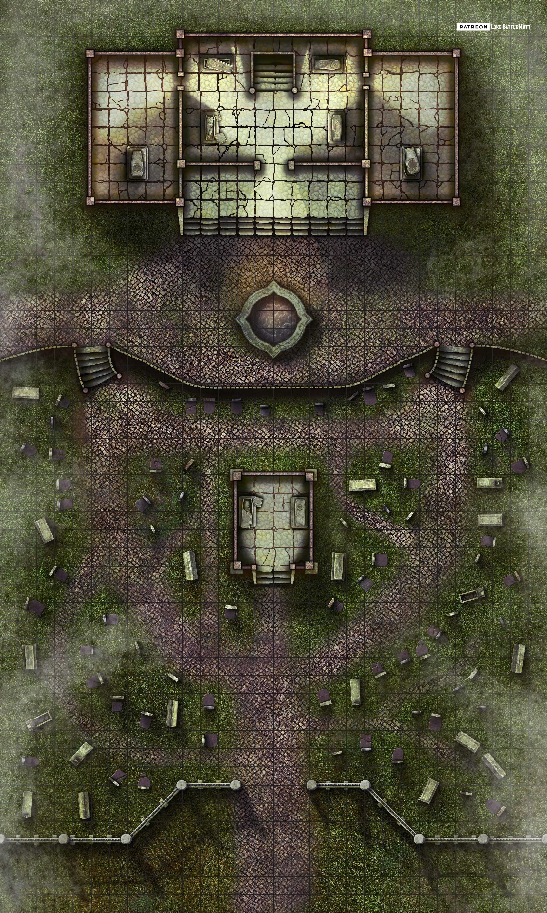

**Snaksaglig lærd** og glaspuster mallard og mistænksom ork bodyguard opsøger dæmonen Gr’Lox for viden om glaspustnings teknikker. Har 3 guld, og et kort med noter der viser følgende lokationer: Troldespiret, Det Omvendte Glastårn, Det Syngende Træ, Titanens Hvile (der hvor Tredelte Uenigheden mødes).

Floffentof (and): 17 Bartering, 16 Myth and legends, 17 Languages.

Gryna (ork)

Studded Leather: 2, Broadsword: 2d6, 17 HP.

**Andet**: Gør en leder-fjende til bard, og deres instrument kan følgene:

**Multi-instrument** 20 gold Uncommon 1 weight With succesful Performance check, affect one person extra